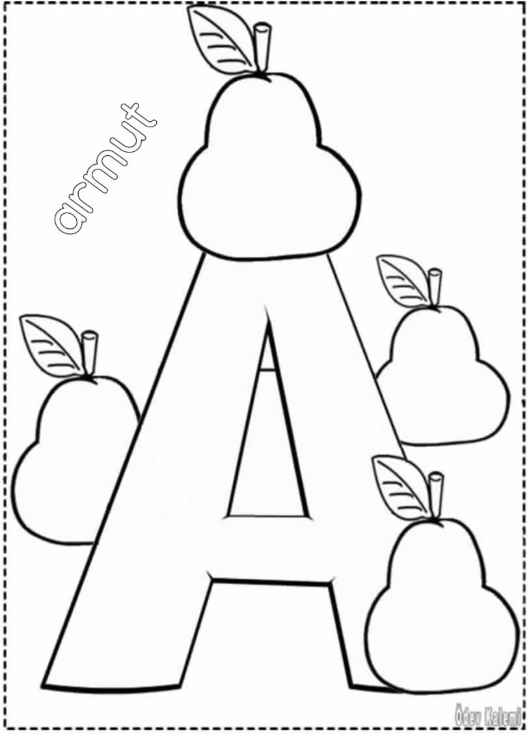


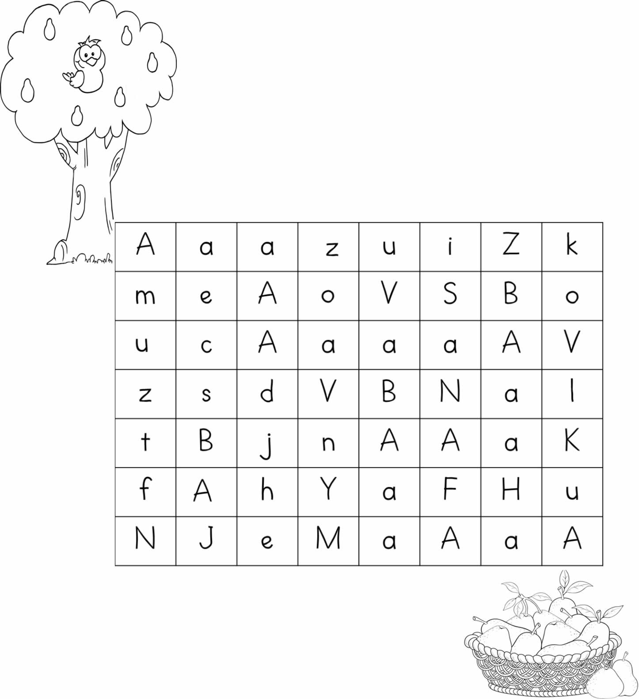
Aşağıda "Aa" sesi ile ilgili verilen bulmacada harfleri boyayarak armutların sepette toplanmasına yardımcı olur musunuz?

